СОВЕТ ДЕПУТАТОВ
МУНИЦИПАЛЬНОГО ОБРАЗОВАНИЯ
СЕЛЬСКОЕ ПОСЕЛЕНИЕ АЛАКУРТТИ
КАНДАЛАКШСКОГО МУНИЦИПАЛЬНОГО РАЙОНА
ПЯТОГО СОЗЫВА

РЕШЕНИЕ
от «27» ноября 2023 года № 30

О внесении изменений в Правила землепользования и застройки сельского поселения Алакуртти Кандалакшского района Мурманской области, утвержденные решением Совета депутатов сельского поселения Алакуртти Кандалакшского района второго созыва от 27.09.2013 № 225

В соответствии с Градостроительным кодексом Российской Федерации от 29.12.2004 № 190-ФЗ, Федеральным законом от 06.10.2003 № 131-ФЗ «Об общих принципах организации местного самоуправления в Российской Федерации», Уставом муниципального образования сельское поселение Алакуртти Кандалакшского района Мурманской области, на основании заявления Моткова Е.А. от 27.09.2023 №55

на основании открытого голосования
Совет депутатов муниципального образования
сельское поселение Алакуртти
Кандалакшского муниципального района

РЕШИЛ:

1. Внести в Правила землепользования и застройки сельского поселения Алакуртти Кандалакшского района Мурманской области, утвержденные решением Совета депутатов сельского поселения Алакуртти Кандалакшского района второго созыва от 27.09.2013 №225, следующие изменения:
1.1. в части образования зоны СХ-1 в границах зоны П-1 в соответствии с приложением № 1.
2. Опубликовать настоящее решение в информационном бюллетене «Алакуртти - наша земля» и на официальном сайте сельского поселения Алакуртти Кандалакшского района.
3. Настоящее решение вступает в силу со дня его официального опубликования.

Глава муниципального образования
сельское поселение Алакуртти
Кандалакшского муниципального района А.П. Самарин
ПРИЛОЖЕНИЕ № 1
к решению Совета депутатов
муниципального образования
сельское поселение Алакуртти
от 27.11.2023 № 30

До внесения изменений в Правила землепользования и застройки с.п. Алакуртти Кандалакшского района
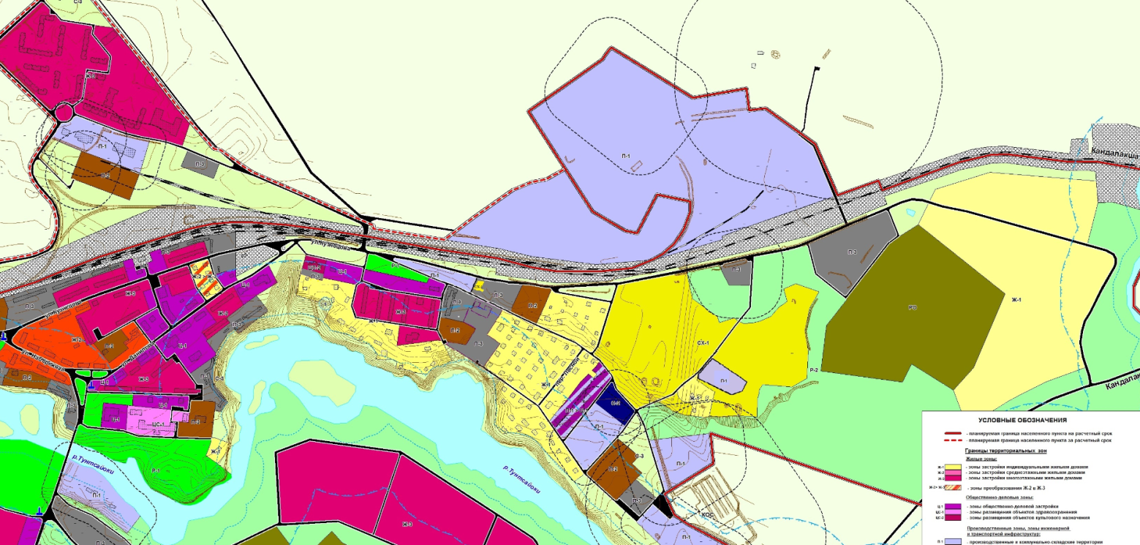
П-1 – зона производственных и коммунально-складских помещений

После внесения изменений в Правила землепользования и застройки с.п. Алакуртти Кандалакшского района

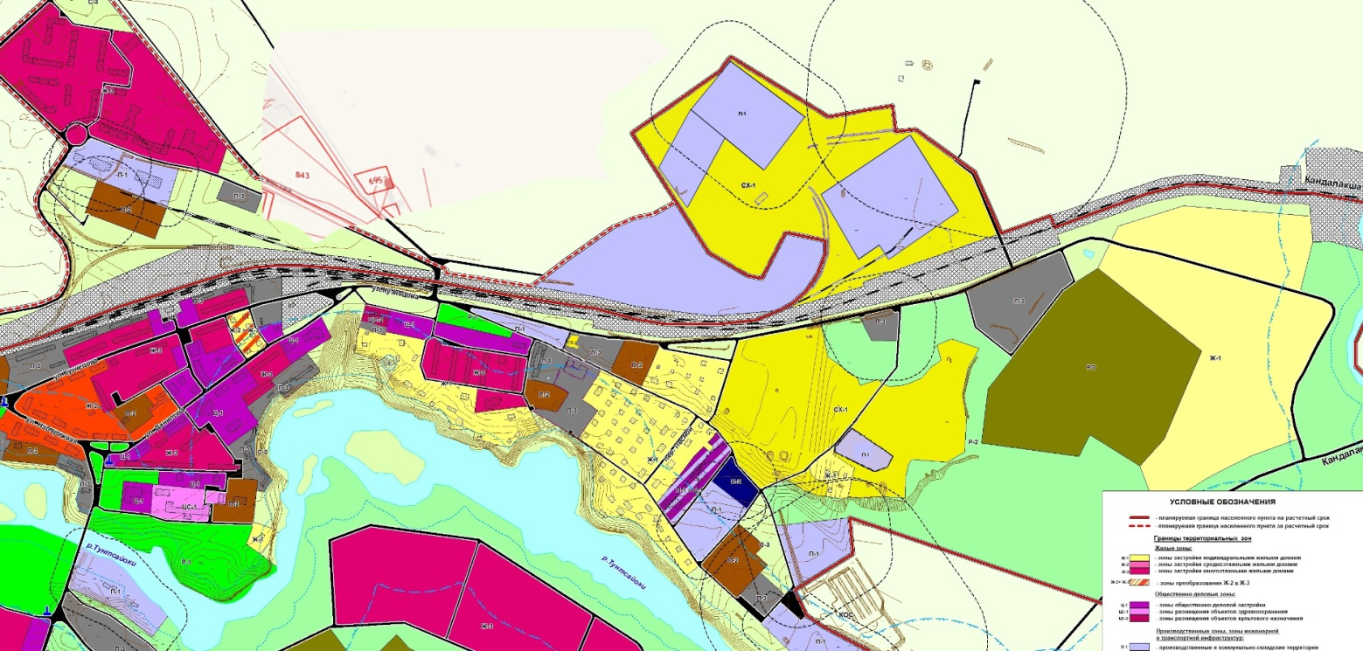

СХ-1 - зона для ведения садоводства, огородничества

